Предприятие ликвидируется. Рабочие остались без зарплат
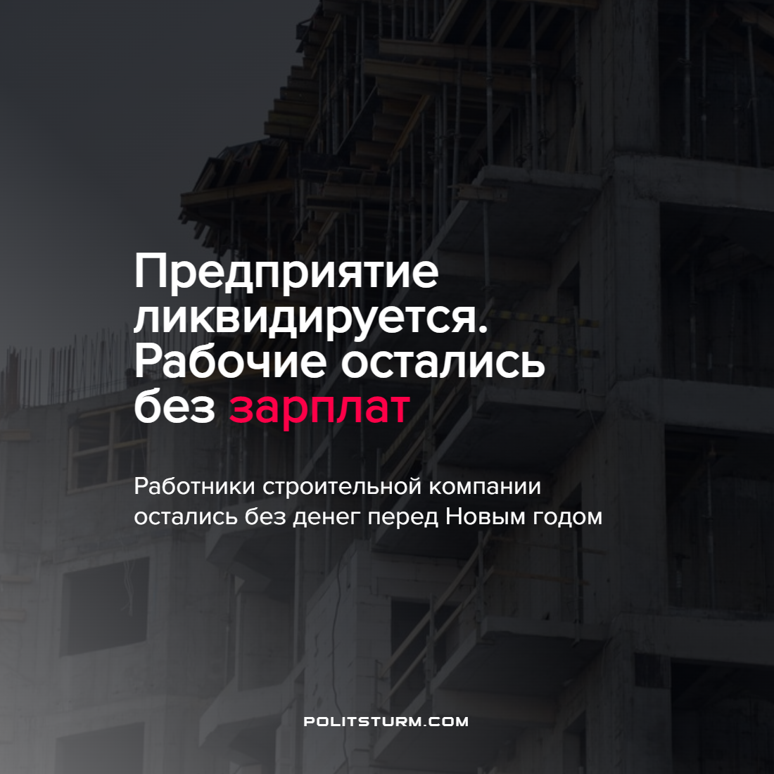

Оригинальная статья
2022-01-04
2 мин. на чтение

За июль по октябрь 380-ти работникам строительного управления (СУ) №20 ОАО “Минскпромстрой” не выплачена зарплата. Предприятие проходит процедуру ликвидации. По состоянию на 1 ноября 2021 года сумма долга перед людьми за период июль – сентябрь составила 1 336 808,41 рубль (~$530 тысяч).
Людям выдали расчетные листки, в которых содержится сумма долга по зарплате. Возмущенные таким поворотом дел, часть сотрудников обратилась в суд. Суд принял решение выплатить зарплаты с компенсацией за задержку. Но на карты средств так и не поступало.
Профсоюз выдал 11 рекомендаций СУ по незамедлительной погашении задолженности по выплате зарплат. Также 160 работников были переведены в другие подразделения ОАО “Минскпромстрой”. Кто продолжил сотрудничество с трестом, получил часть зарплаты. Трест говорит, что за СУ он не в ответе, так как оно самостоятельное юрлицо. Но ситуацию держит на контроле.
На вопрос почему было принято решение о ликвидации, его управляющий ответил: “Потому что предприятие не выполняет своих функциональных обязанностей и договорных отношений. Заказчики стали задерживать подписание работ, денег не было, а людям надо было платить. Работники начали увольняться, и все покатилось вниз, причем довольно быстро.”
С одной стороны разорение СУ №20 ОАО “Минскпромстрой” связано с противоречием функции денег как средств платежа. Связи между отдельными товаропроизводителями становятся шире, растет их зависимость друг от друга. Покупатель становится должником, а продавец — кредитором. Когда многие товаровладельцы покупают товары в кредит, то неуплата в срок может сказаться на всей цепи платежных обязательств и вызвать банкротство ряда товаровладельцев, связанных друг с другом кредитными отношениями.
ОАО “Минскпромстрой” является трестом. А все его подразделения лишены всякой самостоятельности и полностью зависят от его. Но поскольку “дочки” являются отдельными юридическими лицами, то “мать” за них не в ответе. Всякий учредитель может создавать и ликвидировать дочерние предприятия когда ему это выгодно.
Комментарий одного бывшего сотрудника: “И до сих пор никто никакой информации не предоставляет: ни предыдущее руководство, ни руководство «Минскпромстроя», ни ликвидатор не говорят, сколько ждать… Год? Два? Получается, что я, будучи официально трудоустроен, никак не защищен?”.
Зато защищены акционеры треста. На сайте ОАО “Минскпромстроя” в разделе для акционеров черным по белому прописано: “22 ноября 2021 г. произведена выплата дивидендов за первое полугодие 2021 года из расчета 0,0647 рублей на одну акцию, через ОАО «АСБ Беларусбанк»”.
В то время, когда рабочие остались без зарплат, акционеры получают свои дивиденты. Таким образам, Белоруссия есть буржуазное государство, где всякое производство направлено на извлечение прибыли, а не на заботу о трудящихся. И закон стоит на стороне капиталиста, но по телевизору говорят, что рабочий класс у нас гегемон.
Источники: Onliner – “«Говорили: завтра все выплатим». Работники строительной компании остались без денег перед Новым годом” от 27 декабря 2021 г.
Сайт ОАО “Минскпромстроя”

Оригинальная статья

